西交院教字〔2021〕14号

关于公布2021年度校级（本科）
教材立项结果的通知

各教学及辅助单位、机关处室：
为进一步贯彻落实全国高校思想政治工作会议精神，加强我校教材建设，学校开展了2021年度校级教材立项工作，经主编申请、院（部）审查、专家组评审、网络公示，确定2021年度校级（本科）立项教材11项，现予公布。
各项目负责人及参编人员需确保编写质量，按期完成教材出版任务。
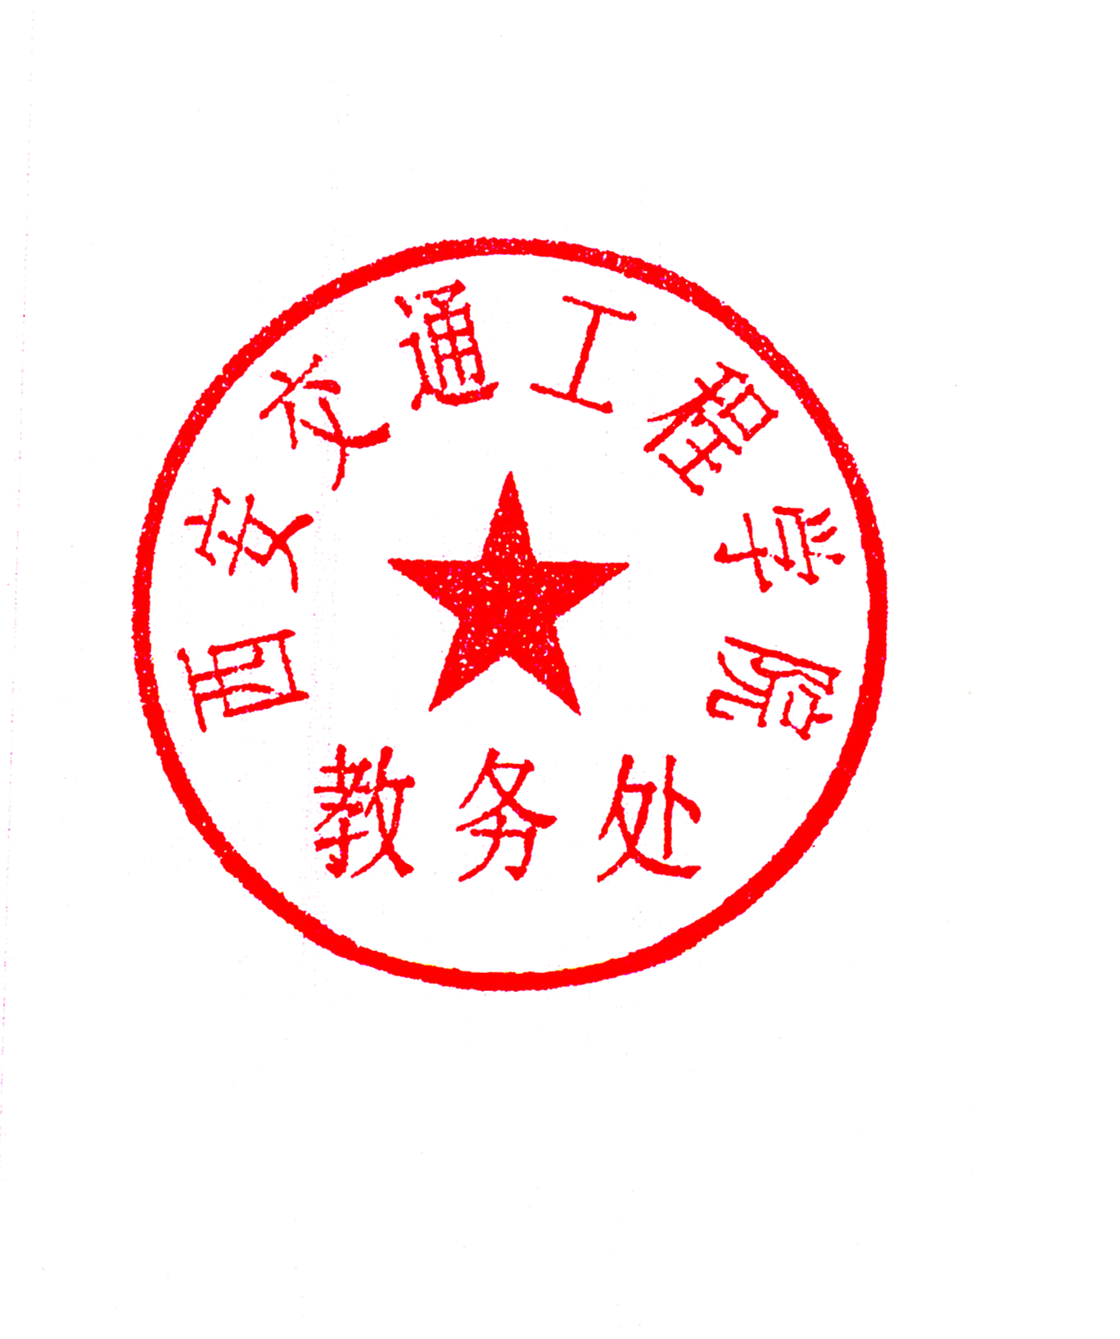
附件：2021年度校级（本科）教材立项结果

西安交通工程学院教务处
2021年4月22日

附件
2021年度校级（本科）教材立项结果
序号 | 立项教材名称 | 项目  负责人 | 项目  编号 | 支持经费额度（元）
1 | 城市轨道交通车辆工程 | 宋建业 | 211001 | 5000
2 | 轨道特种车辆 | 石广田 | 211002 | 5000
3 | 交通运输财务管理 | 白云 | 211003 | 5000
4 | 大学计算机基础实践教程 | 孙文高 | 211004 | 5000
5 | 机械工程材料及成型技术 | 雷瑛 | 211005 | 5000
6 | 城市轨道交通站务技能 | 王兴仁 | 211006 | 5000
7 | 微处理原理及其应用 | 姬冠妮 | 211007 | 5000
8 | 区间信号自动控制 | 吴文艾 | 211008 | 5000
9 | 金工实训 | 李东 | 211009 | 5000
10 | 虚拟仪器 | 刘雪峰 | 211010 | 5000
11 | 铁道概论 | 邓友生 | 211011 | 5000

